1.Перевірив версію Anaconda  
  
  
2.Перевірив версію Python  
  
  
3.Оновив усе середовище  
  
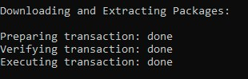  
  
4.Створив своє середовище  
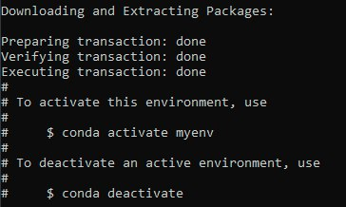  
  
5.Створив документ Jupyter  
  
6.Перевірив працездатність

